**Сино-тибетские диалекты Хорпа: классификация и местные когнаты**

Хафизова Софья Александровна

Студент Финансового Университета при Правительстве РФ, Москва, Россия

Современное сравнительно-историческое языкознание фокусирует внимание на малоизученные языках и диалектах мира. Таким же образом растет интерес к языкам Китая, начиная стандартным китайским языком и заканчивая диалектами отдельных регионов и национальных меньшинств. Одним из примеров таких малоизученных языков являются диалекты кластера Хорпа (также известен как Стау, кит. 道孚语 *Dàofúhuà*, 尔龚话 *ěrgōngyǔ*). Это группа близкородственных языков цзяжунской (гьялронг, gyalrong) ветви на территории провинции Сычуань и Тибетского Автономного Округа. Они являются частью сино-тибетской языковой семьи. B русскоязычных источниках на данный момент нет полноценной информации о кластере Хорпа, следовательно, цель данного исследования – представить эти уникальные диалекты, а также привлечь внимание к их сохранению и изучению.

Лингвистический пейзаж современной Китайской Народной Республики крайне разнообразен. По информации из Языкового Атласа КНР (англ. The Language Atlas of China, кит. 中國語言地圖集, *Zhōngguó yǔyán dìtú jí*), изданного впервые в 1987 году, все языки Китая делятся на несколько групп:

1. самые распространенные группы (大区) – севернокитайский язык (или Гуаньхуа) и Минь;
2. подгруппы (区), включающие У, Сян, Гань, Цзинь, Хуэй, Хакка, Пинхуа и Юэ (кантонский);
3. наименее распространенные группы (片), кластеры (小片) и локальные диалекты (点) [1].

Диалекты кластера Хорпа на сегодняшний день остаются малоизученными, несколько диалектов находятся под угрозой исчезновения. К примеру, исследователь Ке У приводит некоторые причины снижения частотности использования местного Сычуаньского диалекта на территории провинции Сычуань, близко к региону распространения Хорпа:

1. социальные изменения и урбанизация – большой поток населения переезжает из сельской местности в большие города, где важно знание стандартного китайского языка;
2. образование – молодое поколение обучается на стандартном китайском языке, что снижает частотность использования местного диалекта в их жизни;
3. культурные изменения – стандартный китайский язык продвигается больше, чем локальные диалекты. Таким образом, количество локальных форм культуры, тесно связанных с сычуаньским диалектом, снижается [У 2024: 88-92].

Таким образом, систематизирование и классификация материала помогает сохранить информацию о недостаточно изученных диалектах, находящихся под угрозой исчезновения.

В данном исследовании приводится несколько версий классификации диалектов Хорпа из различных статей по теме. Среди методов исследования – анализ источников, фонологическая реконструкция на основе расширенного списка Сводеша и лексикостатистический анализ базисной лексики. Источниками являются современные исследования Хорпа и ближайших диалектов на английском и китайском языках, литература по сравнительно-историческом языкознанию и другие пособия по языкам Китая.

*Рисунок 1. Классификация диалектов Хорпа по Джексону Сунь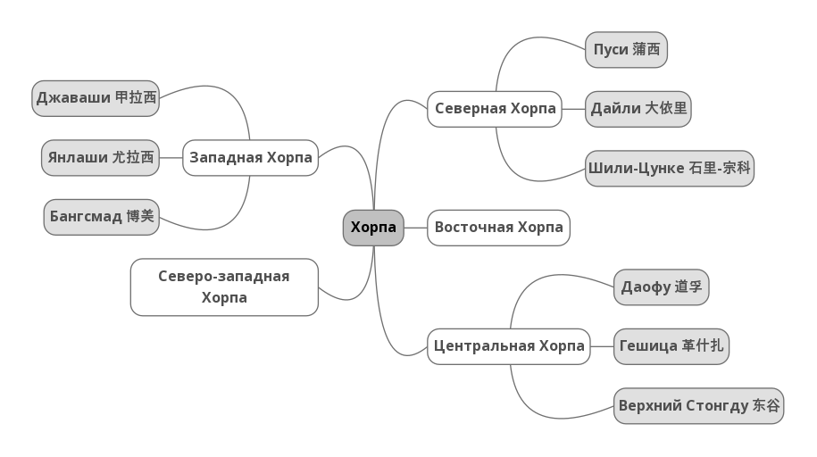*

Тайваньский лингвист Джексон Сунь в работе "Происхождение Хорпа: дополнительные морфологические сведения" (англ. "The Ancestry of Horpa: Further Morphological Evidence") выделяет несколько ветвей кластера Хорпа [Сунь 2019]. Представляя кластер диалектов Хорпа в диахроническом аспекте, открывается перспектива дальнейших исследований этих и родственных диалектов на территории Китая. Новизна исследования заключается в том, что в русскоязычных источниках и исследованиях на данный момент нет информации о диалектах кластера Хорпа. Учитывая возросший интерес к исследованиям языков Китая, предложенные в статье сведения могут привлечь внимание китаистов и существенно поднять уровень заинтересованности в дальнейшем изучении не только диалектов кластера Хорпа, но и смежных диалектов.

На территории Тибетского автономного региона преобладает центральный тибетский язык, но на территориях, где проживают носители Хорпа, также встречаются такие близкородственные к Хорпа языки, как тибетский Амдо (в одноименном регионе Амдó), и тибетский Кхам (в одноименном регионе Кхам). По данным интернет-ресурса о языках мира Этнология, тибетский кхам и центральный тибетский содержат примерно 80% одинаковой лексики [4]. Важной частью исследования является анализ китайских, тибетских и местных когнатов, обнаруженных в диалектах кластера Хорпа. Данные, полученные посредством создания и использования списка Сводеша, также представляют собой определенный научный интерес. Среди обнаруженных когнатов – глосса ‘вода’, представленная в виде *tɕʰə-* в Гешица (ветвь Хорпа), совпадающая с *ʨhə* в тибетском Амдо.

Литература

1. Language Atlas of China (2nd edition): Minority languages volume, Beijing.
2. Wu, K. Dialect in Decline: The Dilemma of Sichuan Dialect and Possible Means of Revitalization // Lecture Notes in Education Psychology and Public Media. 2024. №47.
3. Sun, J. The ancestry of Horpa: Further morphological evidence // Ancestry of the languages and peoples of China. Journal of Chinese Linguistics Monograph Series. 2019. № 28.
4. http://www.ethnologue.com.